附件4： 建筑与城市规划学院硕士研究生复试
考生复试指引（V1.0版）

- 远程网络复试的软件、硬件要求
复试采用腾讯会议+企业微信双平台、双机位方式进行。
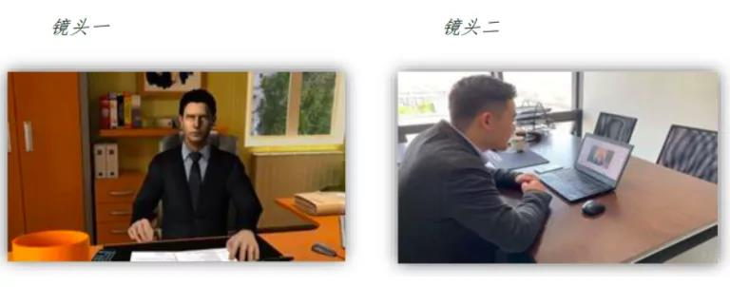
考生需提前准备好两台带摄像头和麦克风的终端设备，电脑或手机均可，推荐为电脑+手机。两台设备均需提前安装好腾讯会议及企业微信软件。复试时，一台设备的摄像头对准考生本人（主设备），另一台设备（辅助设备）摄像头从考生后方成45°拍摄，如下图：
主设备推荐使用电脑，便于分享屏幕讲解。复试时主设备使用腾讯会议软件。
辅助设备使用电脑或手机均可，需准备手机支架等便于固定设备的配件。复试时辅助设备使用企业微信软件。
复试时选择光线好、安静的独立房间，并有良好的有线或无线网络，速度能满足视屏会议要求。
为笔试上传答题纸方便，考试可于手机安装扫描全能王等拍照扫描软件。

- 测试指引
- 测试前，考试需在设备下载和安装好软件，并实名注册好用户。学会根据邀请或会议码进入会议，掌握分享屏幕进行讲解的操作。
- 测试时，会在腾讯会议和企业微信分别设置两个“备考会议室”和“面试会议室”。考生根据会议码，先把主设备连入腾讯会议的“备考会议室1”，辅助设备连入企业微信的“备考会议室2”，测试连接状况，以及设备摆放位置；然后根据指示，将两个设备分别连入腾讯会议的“面试会议室1”和企业微信的“面试会议室2”，并在主设备上“面试会议室1”测试平面分享功能。
- 具体测试时间和顺序另行通知。

